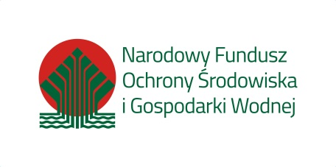
Zadanie finansowane jest całkowicie ze środków Narodowego Funduszu Ochrony Środowiska
i Gospodarki Wodnej.

Nazwa firmy / Imię i nazwisko.........................................................................................................................................
Adres …….......................................................................................................................................................................
Imię i Nazwisko osoby do kontaktu ............................................................................................................................….
Kontakt: tel. ………………..…………………………………., mail ....................................................................................

Regionalna Dyrekcja Ochrony Środowiska
we Wrocławiu
al. Jana Matejki 6
50-333 Wrocław

Szacowanie wartości zamówienia

Informuję, że wykonanie przedmiotu zamówienia realizowanego w ramach projektu „Przywracanie i ochrona warunków siedliskowych dla gatunków lęgowych ptaków w obszarze Natura 2000 Zbiornik Mietkowski PLB020004”” finansowanego ze środków Narodowego Funduszu Ochrony Środowiska i Gospodarki Wodnej obejmującego wykonanie prac mających na celu zniwelowanie hałd i zagłębień w dwóch strefach w południowo-zachodniej części Zbiornika Mietkowskiego w ramach projektu, szacuję na ryczałtową kwotę:

WARIANT I

.........................................................pln / netto,............................................................ pln / brutto.

WARIANT II
.........................................................pln / netto,............................................................ pln / brutto.

..................................................................
data, imię i nazwisko podpisującego / cych

